ALGEBRA
- Hva er algebra? Hvorfor bruker man bokstaver?
- Partall, oddetall, hva er spes med primtall?
- Hva er en brøk? (brøk, desimaltall, prosent?)
- Hva er fellesnevner og hvordan kan man finne FN?
- Hva er faktorisering? Primtallsfaktorisering? Forkorting?
- Sammentrekking av uttrykk med parenteser: 3(3+x)= 4x(x-4)=
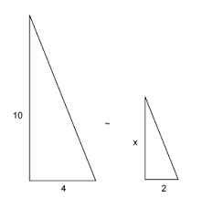
- Lage et uttrykk for arealet i et rektangel: en side er x+2 lang og en annen side er x-3 lang…
- Hva er en likning? Regler?
- Regnerekkefølgen?
- Hva er poenget med å sette prøve på svaret?
- Kvadratiske ligninger/andregradslikninger.
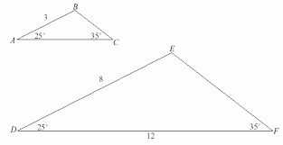
- Kvadratsetningene: Første (a+b)²=a²+2ab+b². Hva blir svaret når du regner ut (x+y)²= ? Kan du bruke første k.s. når du skal regne ut (a+3)² eller (8+10)²?
- Proporsjoner; sementblanding, formlikhet.. (se bilder)
- Hva kan du fortelle om likningssett med to ukjente? Hvordan kan du løse dette? (grafisk, innsetting, prøv og feil).
- Kan du gi et eksempel på et praktisk problem der du kan ha nytte av å kunne regne ut likningssett med to ukjente?

FUNKSJONER OG GRAFER
- Hva er et koordinatsystem? Akser, origo, punkter.
- Hvordan kan man finne og bestemme punkter i et koordinatsystem? Har du noen reelle eksempler på bruk av koordinater?
- På hvilke måter kan man beskrive sammenhengen mellom x og y? Sammenheng funksjon og graf? (tekst, tabell, formel og graf)
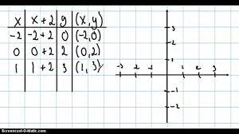
- Hvilke ulike funksjoner kjenner du til? (lineær, brøkfunksjon (omvendt proporsjonal, grafen kalles hyperbel), andregradsfunksjoner (grafen parabel), eksponentialfunksjon) Kan du si noe om egenskapene til disse?
- Stigningstall, konstantledd… Hvordan kan man finne dette? Hvordan kan man finne funksjonsuttrykket?
- Hva er en verditabell? (se bilde)
- Avgrense grafen
- Hva kan du fortelle om likningssett med to ukjente? Hvordan kan du løse dette? (grafisk, prøv og feil innsetting).
- Kan du gi et eksempel på et praktisk problem der du kan ha nytte av å kunne regne ut likningssett med to ukjente?
- Geogebra som verktøy. Hvordan kan man tegne grafen til en funksjon med avgrensning ved hjelp av graftegner, og hvordan kan man bruke grafen til å finne informasjon.
- Hva er ekstremalpunkter til en andregradsfunksjon? Toppunkt, bunnpunkt, symmetrilinje.

ØKONOMI
- Kan du si noe om begrepet prosent?
- Prosent - desimaltall – brøk
- Prosent: når noe øker eller avtar.. Hvordan finner man ny pris etter prosentvis økning eller reduksjon? Rabatt..
- Hva er promille? Når brukes dette? Hvorfor ikke bare bruke prosent?
- Avgifter: Hvordan regne med ulike avgifter som toll og merverdiavgift?
- Toll, frakt
- Valutaregning: kurs, enhetskurs.
- Lønn: akkord, fast, time, provisjon, ferie, skatt (frikort, prosent, tabell)
- Budsjett og regnskap.
- Renter
- Sparing
- Lån: serie – like store avdrag, renter mindre og mindre fordi lånet blir mindre, annuitet – samme beløp hele nedbetalingstiden
- Hva vil det si å handle på kreditt? Ulemper knyttet til bruk av kredittkort? Hvordan kan dette utvikle seg?
- Prosentfaktor? Hva er vekstfaktor? Hvordan bruke vekstfaktor?
- Excel som verktøy

ANNET:
Statistikk, kombinatorikk og sannsynlighet
- Hvilke er de mest vanlige diagramtypene vi bruker?
- Hva ligger det i begrepene gjennomsnitt, median, typetall og variasjonsbredde?
- Hva kan disse begrepene fortelle oss?
- Hvordan kan vi framstille et resultat slik at det framhever det vi syns er viktig?
- Hva ligger det i begrepet kombinatorikk? Kan du gi noen eksempler på dette?
- Hva ligger det i begrepet sannsynlighet? Kan du gi noen eksempler på det?
- På hvilke måter er det vanlig å oppgi sannsynlighet?
Geometri
- Begreper: Areal, omkrets, volum
- Figurer: kvadrat, rektangel, trekant, sirkel, trapes, sylinder…
- Parallell
- Vinkelsummen i en trekant?
- Kan du si noe om egenskapene til ulike trekanter? (likesidet, likebeint, rett, 30-60-90)
- Kan du fortelle om Pytagoras og hans læresetning?
- Hva vil det si at to trekanter er formlike? Kan det være nyttig å vite? Når? Kongruent?

Konkrete oppgaver / problemstillinger
ALGEBRA

1 Forkort uttrykkene så mye som mulig.

a) = _________ b) = ________

2 Regn ut x i proporsjonen ?

Kryss av for riktig svar.
4
6
8
12

3 Se på figuren når du svarer på oppgaven.
(x + 5)
3

a) Finn et uttrykk for omkretsen av rektanglet.

Svar: _____________

b) Finn et uttrykk for arealet av rektanglet.

Svar: _____________

4 Regn ut.

a) 4(3x + 4) = ________________ c) (3a + 2)(3a – 2) = _________________

b) 2x – 3(2x – 3) = ________________ d) (4x – 1)² = ______________________

5 Se på figuren når du løser oppgaven.
A = 49 cm²
x
x

Hva blir lengden av x?

Svar: _____________



6 Finn prisen på ett skolebrød.
+ = 74 kr


+ = 86 kr

Ett skolebrød koster __________ kr.

7 Løs likningene.

a) x + 7 = 14 b) 3x = 21 c) 3x + 8 = x

x = ________ x = ________ x = ________

8 Løs likningene.

a) 5x – 4 = 2x + 11 b) 4x² = 36


9 Maria selger aviser på lørdager. Hun får 10 kr per solgte avis pluss 100 kr i fast lønn. Sett opp et uttrykk som viser hvor mye hun tjener når hun selger x aviser.

Svar: ______________________

b) Hvor mange aviser må hun selge for å tjene 800 kr?

10 Løs likningssettet. Hvilke metoder har man for å løse en slik oppgave?

2x – 1 = – y

y = x – 5

FUNKSJONER OG GRAFER

1 Hva er stigningstallet og konstantleddet til grafen y = 4x + 8?

Stigningstall: ________ Konstantledd: ________


2 Funksjonsuttrykket f(x) = 17,50x forteller hva Tarik må betale

for x kg epler.

Hvor mye må han betale for 3 kg epler?

Kryss av for riktig svar.
35,00 kr
47,50 kr
52,50 kr
55,00 kr

3 Siri betaler 25 kr på bussen når hun skal på kino, og i tillegg kjøper hun kinobilletter

til seg selv og noen venner. Hver kinobillett koster 110 kr.

Lag et funksjonsuttrykk f(x) som viser hvor mye Siri betaler for buss og x antall

billetter.

Svar: ______________
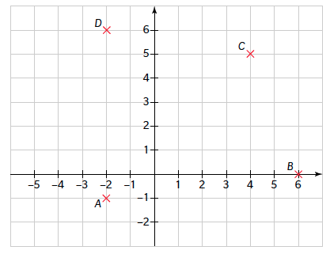
4 Finn koordinatene til
punktene i koordinat- systemet til høyre.

A ____________

B ____________

C ____________

D ____________

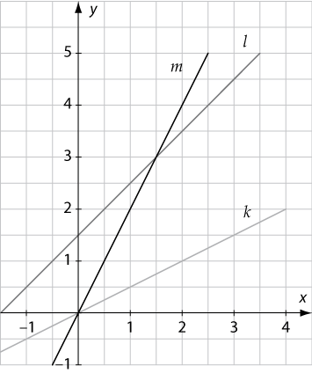
5 Se på de lineære grafene i koordinat-

systemet når du svarer på oppgavene.

a) Hvilken graf har størst stigningstall?

Svar: ______________

b) Hva er stigningstallet til graf k?

Svar: ______________

c) Hva er funksjonsuttrykket til graf l?

Svar: ______________

6 Bruk funksjonsuttrykket f(x) = 0,5x – 1 til å fylle ut det som mangler i tabellen.
x | 0 |  | 2 | 3
f(x) | –1 | –0,5 |  |  | 1

7 En linje går gjennom punktet (–1, 4) og (3, 0).

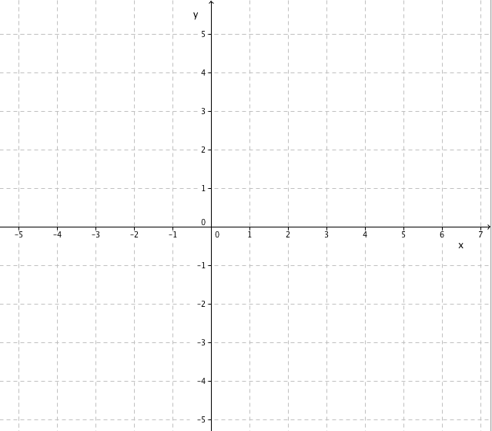
a) Merk av punktene i koordinatsystemet under og trekk en linje gjennom dem.

b) Finn likningen eller funksjonsutrykket for linja.

Svar: _____________

8 Regn ut verdien av A når x = 8.

A = 5x + 8

9 Et svømmebasseng som rommer 450 000 L vann skal tømmes for vann. Det tappes ut
15 000 L per time.


a) Forklar at antall liter V(x) som er igjen i svømmebassenget etter x timer,

kan beskrives ved funksjonen V gitt ved V(x) = 450 000 – 15 000x.

b) Tegn grafen til V.

c) Bestem grafisk når det er 225 000 L igjen i bassenget.

d) Bestem grafisk når bassenget er tomt for vann.


ØKONOMI

1 Sara kjøper 8 fargeblyanter til 15 kr per stykk og 3 tegnebøker til 27 kr per stykk. Hvor mye må hun betale til sammen?


2 Nora skal kjøpe noen kinobilletter.
Hver billett koster 80 kr.
Hvor mange billetter kan Nora maksimalt
kjøpe hvis hun har 500 kr?

Svar: ______________ billetter

3 Hvor mye er a) 1 % av 800 kr Svar: __________

b) 10 % av 800 kr Svar: __________
4 En butikk har salg og gir mellom 30 % og 70 % rabatt på alle varer.

a) Hvor mange kroner får du i rabatt når full pris på en vare er 1000 kr og butikken
gir 70 % rabatt?

Svar: ___________ kr

b) Full pris på en vare er 700 kr. Hvor mye koster varen på salg når det gis 50 % i rabatt?

Svar: ____________ kr


c) Hvor mange prosent rabatt gir butikken på en genser hvis fullpris var 1500 kr og varen koster 900 kr på salg?

5 Anna jobber 15 timer som ekstrahjelp i en bokhandel i løpet av en uke.
Hvor mye tjener Anna denne uka hvis hun får 145 kr per time?

Svar: __________

6 a) Tante Hallin låner 1 million kroner i banken til 4,5 % rente p.a.
Hvor mye må hun betale i renter det første året?

Svar: ______________________


b) Onkel Harald betaler for en vare med kredittkort. Han må betale 20 % rente hvis han ikke betaler beløpet tilbake til rett tid.

Hvor mange kroner skylder Harald hvis han etter ett år betaler 5000 kr i renter?

Kryss av for riktig svar.
15 000 kr
20 000 kr
30 000 kr
100 000 kr

7 Tarik har vært i Paris, der de betaler med euro (€). En euro koster 10,50 norske
kroner (NOK).

Hvor mange norske kroner koster 150 €?

Svar: _________
8 En vare koster opprinnelig 2000 kr.

Hva koster varen etter en
prisstigning på

a) 20 %

b) først 10 % så nye 10 %

9 Familien til Hanna skal kjøpe ny bil og får et serielån i banken. Lånebeløpet er

200 000 kr. De betaler ned lånet med én termin per år i 10 år. Renten er 7,5 % p.a., og de betaler 20 000 kr i avdrag i tillegg til rentene. Under ser du begynnelsen på en betalingsplan i et regneark.
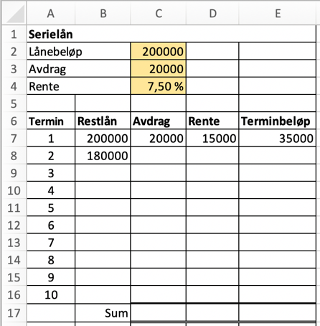

a) Gjør ferdig betalingsplanen. Summer kolonnene med avdrag, rente og terminbeløp.

b) Hvordan forandrer betalingsplanen seg hvis familien betaler 25 000 kr i avdrag i hver termin?

ANNET:
Skostørrelser i klassen
36 38 41 38
40 41 38 37
42 40 37 42

Gjennomsnitt ?

Median ?

Typetall ?

Formlikhet

C
F

3 cm
2,5 cm
4 cm
2 cm

E
D
B
A

